[2022.06] NA Cloud Infra 운영

# 2022.7.26

# 클라우드운영센터

요약

|  |  |  |
| --- | --- | --- |
| 월 | 진행상태 | 내용 상세 |
| 6월 | 완료 | CCS 2.0 RnR & 운영 업무 이관 업무 인수인계 체크리스트 (완료) 데이터센터 구축 계획 공유 받음 (3/2) (완료) RnR 1차 미팅 |

1. 모니터링(인시던트핸들링)

* 장애전파 소요시간(분)

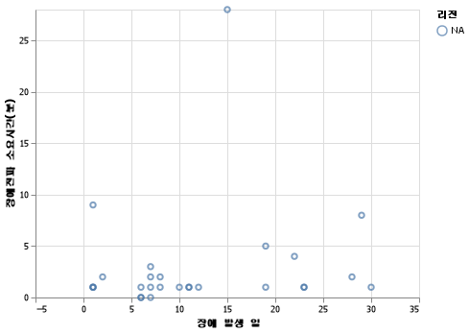

* 장애전파시간 초과 이벤트

|  |  |  |  |
| --- | --- | --- | --- |
| 날짜 | 진행상태 | 내용 상세 | 장애전파시간(분) |
| 2022.06.15 | clone06: Unavailable by ICMP ping | Informed in Kakao | 28.0 |

* 월별 발생 건수 (추세)

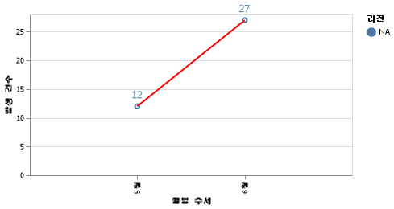

1. 이슈 관리

* 월별 발생 건수 (추세)

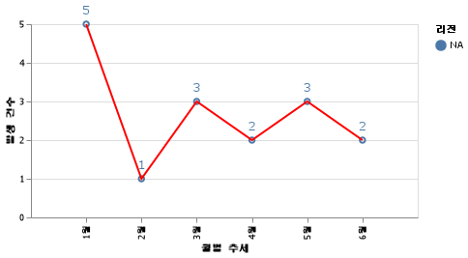

|  |  |  |
| --- | --- | --- |
| 월 | 진행상태 | 내용 상세 |
| 6월 | 완료 | NA Canada Migration to Car Cloud(Dev Env) |
| 6월 | 완료 | 쿠버네티스 플랫폼 모니터링 구성 |

1. 장애(RCA) 관리

* 월별 발생 건수 (추세)

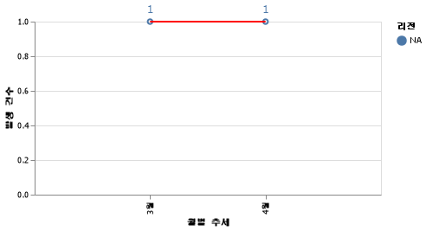

|  |  |  |
| --- | --- | --- |
| 월 | 진행상태 | 내용 상세 |

1. 변경 관리

* 월별 발생 건수 (추세)

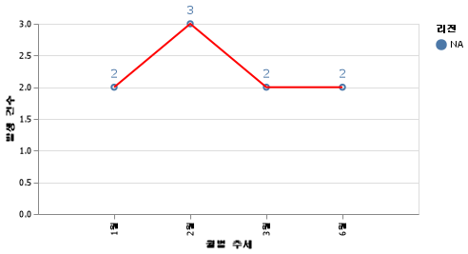

|  |  |  |
| --- | --- | --- |
| 월 | 진행상태 | 내용 상세 |
| 6월 | 완료 | Rancher-webhook-tls 인증서갱신 |
| 6월 | 완료 | 기존 LB에 멤버 추가 |

1. 요청 관리

* 월별 발생 건수 (추세)

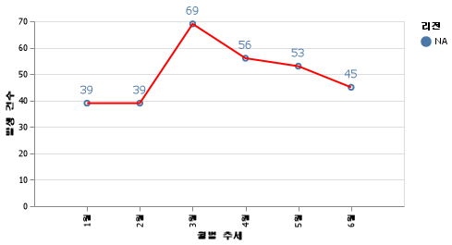

1. 자산 관리(vm)

* 월별 VM 수 (추세)

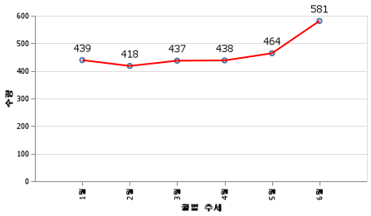

1. 자산 관리(db)

* 월별 추세

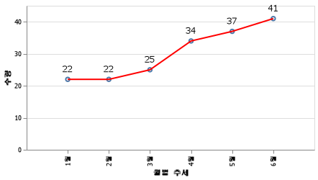

1. 자산 관리(k8s)

* 월별 추세

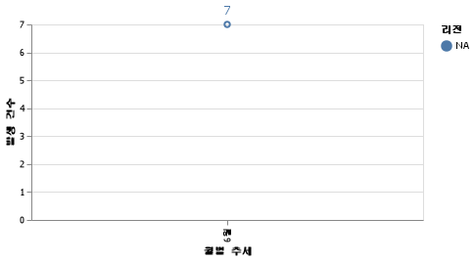

1. 용량(이슈) 관리

* 월별 추세

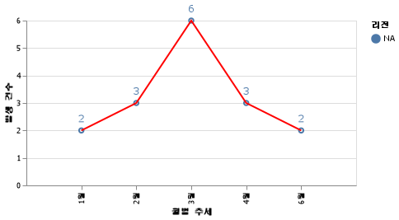

|  |  |  |
| --- | --- | --- |
| 월 | 진행상태 | 내용 상세 |
| 6월 | 완료 | 자원증설 리뷰 필요  PRD CCS-LINUX CPU Util 60% 초과 |
| 6월 | 완료 | 자원증설 리뷰 필요  Storage PRD DR Used 50% 초과 |

* 자원 현황표

1. 백업 관리

* 월별 추세

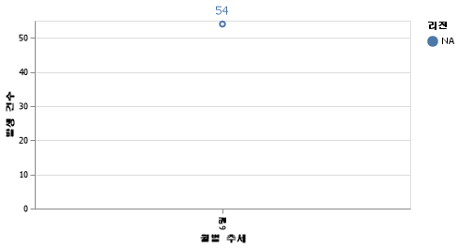

1. 보안 관리

* 월별 추세

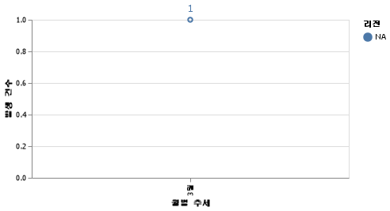

|  |  |  |
| --- | --- | --- |
| 월 | 진행상태 | 내용 상세 |

1. 정기점검

* 월별 추세

